математическое моделирование процессов

электротермической газификации твердых топлив

Афанасьев В.В., Ковалев В.Г., Тарасов В.А.
ФГБОУ ВПО «Чувашский государственный университет имени И.Н. Ульянова», Россия, Чебоксары, Московский пр., 15. E-mail: pro_nauch@chuvsu.ru
Mathematical modeling of electrothermal solid fuel gasification
Afanasiev V.V., Kovalev V.G., Tarasov V.A.
FSEI of HPE «Chuvash State University named after I.N. Ulyanov», Russia, Cheboksary,
Moskovskiy pr.,15, E-mail: pro_nauch@chuvsu.ru

Экологически чистые процессы получения электрической и тепловой энергии из твердого топлива решают задачу комплексного освоения сырья, значительного сокращения отходов и вредных выбросов в атмосферу. Для наиболее перспективных в настоящее время парогазовых, газотурбинных и газопоршневых установок необходимо газообразное топливо, которое может быть получено газификацией твёрдого топлива. Известны два способа термической переработки твердого топлива с получением горючего газа – автотермические с получением тепла за счет сжигания части топлива и аллотермические с подводом тепла извне. В настоящее время наиболее получили широкое распространение генераторы автотермической газификации, в которых до 40% топлива затрачивается на поддержание температуры процесса, поэтому КПД газификации не превышает 50…60% [1]. В процессах автотермической газификации генераторный газ кроме горючих компонентов содержит диоксид углерода, водяной пар и азот.
Избавиться от недостатков автотермического процесса позволяют электротермические технологии газификации твердого топлива, при которых для эндотермических процессов используется тепловая энергия, полученная при преобразовании энергии электромагнитного поля. Это позволяет получить высококалорийный газ без затрат углерода газифицируемого топлива на подогрев газифицируемой смеси. Возможна газификация угольной пыли с использованием низкотемпературной плазмы, которая позволяет получить газ с высоким содержанием оксида углерода и водорода и малым содержанием диоксида углерода, водяного пара и азота. В низкотемпературной электрической плазме газификация происходит при температуре 3000-3500°К. В электродной электротермической установке газификация происходит при температуре 1200..1600 К [2]. При таких температурах из всех углеводородных компонентов газа наиболее устойчивым является метан.
При газификации твердого топлива протекают процессы с выделением и поглощениям тепла
СО₂ + Н₂ = СО + Н₂О – 43,6; С + 2Н₂О = СО₂ + 2Н₂ – 75,5;
С + Н₂О = СО + Н₂ – 118,7; С + 2H₂ = СH₄ +74,5
Равновесные парциальные давления оксида углерода, диоксида углерода, водорода, водяного пара и метана в присутствии твердого углерода определены решением системы уравнений, полученных из зависимостей от температуры констант равновесия реакций газификации, а также условия равенства суммы парциальных давлений компонентов смеси общему давлению p₀
$K_{1}=\frac{p_{\text{CO}}p_{H_{2}O}}{p_{\text{CO}}p_{H_{2}}}$, $K_{2}=\frac{p_{{\text{CO}}_{2}}p_{H_{2}}^{2}}{p_{H_{2}O}^{2}}$, $K_{3}=\frac{p_{\text{CO}}p_{H_{2}}}{p_{H_{2}O}}$, $K_{4}=\frac{p_{{\text{CH}}_{4}}}{p_{H_{2}}^{2}}$,
$p_{\text{CO}}+p_{{\text{CO}}_{2}}+p_{H_{2}}+p_{H_{2}O}+p_{{\text{CH}}_{4}}=p_{0}$.
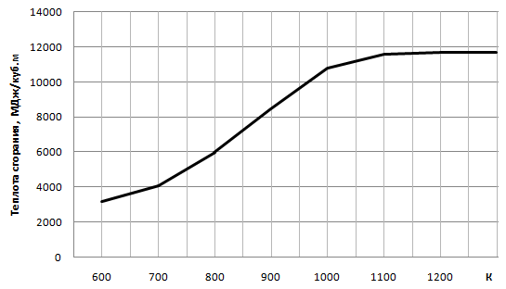
Математическое моделирование равновесного состояния смеси оксида углерода, диоксида углерода, водорода, водяного пара и метана в присутствии твердого углерода показало, что равновесный состав генераторного газа зависит от температуры газификации. При низких температурах (до 800 К) равновесное содержание оксида углерода и водорода незначительно, в газе много водяных паров и диоксида углерода. В диапазоне температур 800…1100 К резко увеличивается содержание водорода и оксида углерода и снижается содержание водяного пара и диоксида углерода, теплота сгорания газа возрастает (рисунок). При температуре выше 1100 К генераторный газ практически состоит только из водорода и оксида углерода.
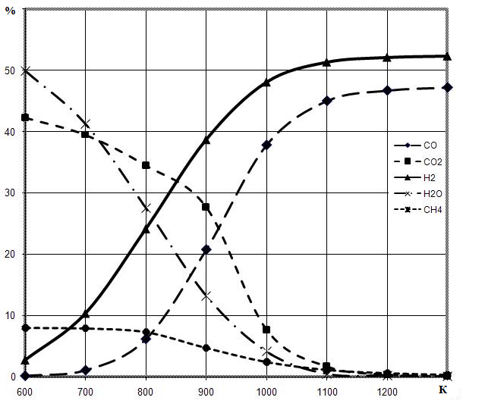
а) б)
Рисунок. Зависимость равновесного состава (а) и теплоты сгорания генераторного газа от температуры газификации

Литература
[1] Высокотемпературные теплотехнологические процессы и установки / И.И Перелетов, Л.А. Бровкин, И.Ю. Розенгарт и др.; под ред. А.Д. Ключникова. М.: Энергоатомиздат, 1989. 336 с.
[2] Тарасов В.А. Газификация твердых видов топлива с применением электронагрева / В.А. Тарасов, В.Г. Ковалев, В.И. Лоскутов // Вестник Чувашского университета. 2007. № 2. С.170-178.

